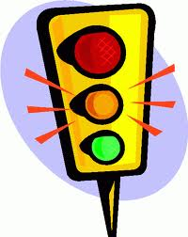
Классный час по правилам дорожного движения.
Тема: «Азбука пешехода от А до Я».
6 «А» класс.

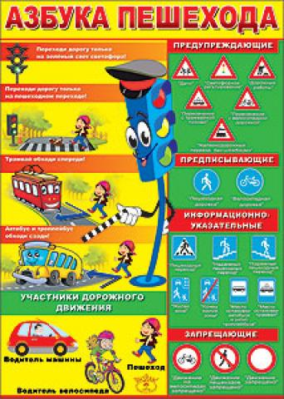 Классный руководитель: Мазурова Т.В
Цель: Прививать детям знания о необходимости соблюдения правил дорожного движения.
Задачи:
- образовательные: приобретение учащимися знаний о правилах поведения в школе и на улице (дороге),
- развивающие: развитие познавательных процессов, самостоятельности мыслительной деятельности; умение находить решение проблемы, используя знания; разностороннее развитие личности: тренировка памяти, наблюдательности.
- воспитательные: развитие нравственного, правового воспитания; формирование толерантного (терпимого) сознания школьников; воспитание ответственности подростков за правонарушения; воспитание грамотности.
- социальные: формирование навыка сотрудничества.
План классного часа:
1. Орг. момент.
Добрый день, ребята! Сегодня мы собрались вместе, чтобы совершить увлекательное путешествие в необычную страну- Страну Порядка. Человек с самого рождения живет среди людей. Среди них делает свои 1-ые шаги и говорит 1-ые слова, развивается и открывает свои возможности. И для того, чтобы каждый из нас мог добиться своей цели, мы должны стремиться к тому, чтобы в нашем обществе всем было хорошо и уютно. Для этого каждый из нас должен знать свои права и обязанности, которые дали бы возможность каждому человеку полноценно развиваться.
Станция "Азбука дорожных знаков".
Ребята, закон улиц и дорог, который называется "Правила дорожного движения", строгий. Он не прощает, если пешеход идет по улице, как ему вздумается, не соблюдая правил. Но, одновременно с этим, он охраняет людей от страшных несчастий, оберегает их жизнь, потому что есть четкие и строгие правила для водителей машин и пешеходов. Поэтому, только знание и соблюдение правил дорожного движения позволяет вам правильно вести себя на улице.
Везде и всюду правила
Их надо знать всегда:
Без них не выйдут в плаванье
Из гавани суда.
Выходят в рейс по правилам
Полярник и пилот.
Свои имеют правила
Шофер и пешеход.
По городу, по улице
Не ходят просто так:
Когда не знаешь правила,
Легко попасть впросак.
Все время будь внимательным
И помни наперед:
Свои имеют правила,
Шофер и пешеход.
"Правил никогда мы не забудем,
Пользу все они приносят людям.
И лишь тот в беду не попадет,
Кто разумный пешеход".
СЛАЙД №1
Вот стоит дорожный знак,
Кажется совсем пустяк.
Ты прочти его, дружок,
Кому -то он уже помог!
Есть дорожный алфавит
ПДД оно звучит.
Выучи их поскорей,
И на улицу смелей!
"Азбука дорожных знаков".
СЛАЙД № 2
1.
Что за знак такой висит?
Стоп машинам он велит:
Пешеход! Идите смело
По дорожкам черно - белым.
а) Пешеходный переход.
б) Подземный пешеходный переход
в) Пешеходная дорожка.
СЛАЙД № 3
2.
Можно встретить знак такой
На дороге скоростной,
Где больших размеров яма,
Там, где строится район,
Школа, дом иль стадион.
а) Дорожные работы.
б) Въезд запрещён.
в) Движение без остановки запрещено.
СЛАЙД №4
3.
Ходят смело млад и стар,
Даже кошки и собаки:
Только здесь не тротуар -
Дело всё в дорожном знаке.
а) Главная дорога.
б) Пешеходная дорожка.
в) Пешеходный переход.
СЛАЙД №5
4.
Человек, идущий в чёрном,
Красной чёрточкой зачёркнут.
И дорога, вроде, но
Здесь ходить запрещено!
а) Движение пешеходов запрещено.
б) Движение запрещено.
в) Движение без остановки запрещено.
СЛАЙД №6

5.
Заболел живот у Ромы,
Не дойти ему до дома.
В ситуации такой
Нужно знак найти. Какой?
а) Пункт первой медицинской помощи.
б) Место остановки автобуса.
в) Место остановки трамвая
- Ребята, как вы считаете, выполнение правил дорожного движения - это хорошая привычка?
Давайте не будем забывать об этом!
Вывод: « Сегодня мы попытались ответить на вопрос "Для чего нужно соблюдать правила дорожного движения и поведения на улице".
Думаю, что все вы со мною согласитесь, нужно соблюдать правила и не нарушать закон. Надеюсь, что каждый из вас уйдёт с частичкой знаний по этой теме и желания как можно больше знать, чтобы сделать правильный вывод и выбрать в жизни правильный путь. Я желаю всем мира и добра. Спасибо всем.

